Открытое письмо Крису Бобовичу или майский Крым глазами львовян.

Hold fast to dreams
for if dreams dies
life is a climber with broken arm
that can not climb

Дорогой Крис Бобович, нас никто не знает и не любит, все лазят восьмерки, а мы пролезли только “Самолет” на Красном Камне. Приезжай пожалуста к нам на скалы Довбуша и пролезь трассу 9а, мы тебя еще чудесно набухаем.
Целью этого письма является попытка дать нестандартный взгляд на жизнь обычных скалолазов, которыми мы львовяне и есть.

По приезду в Крым мы перво наперво с Пашей Василенко,Наташей Василенко и Олегом Майко тут же страшенно набухались крымскими винами для успешной аклиматизации.

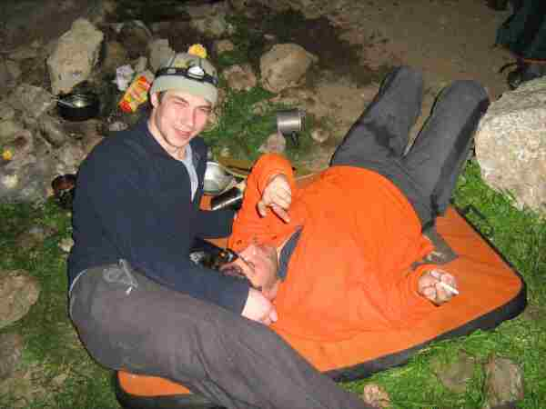

Мы сначала, как и вы дорогой Крис Бобович с Дейвом Грехемом в фильме Dosage, решили лазить болдеринг.
Первым делом поехали в Алупку в Воронцовский Дворец.

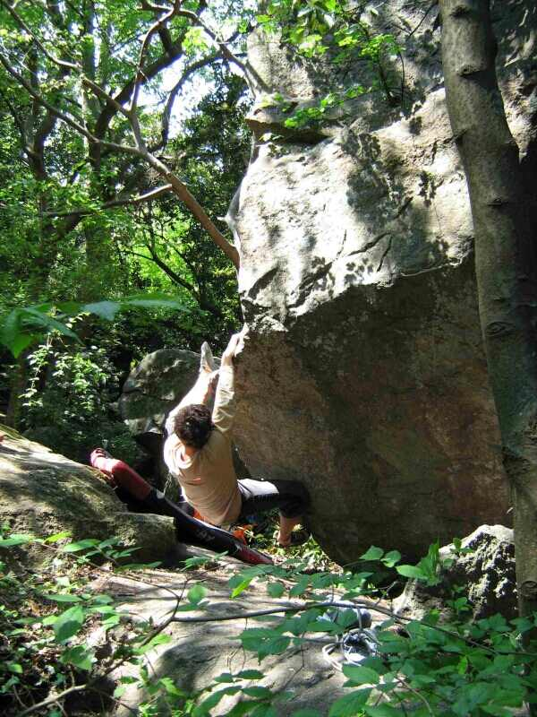

Лазили болдер “Грот Графа Воронцова”, такой траверс слева-направо и выходом вверх над гротом:

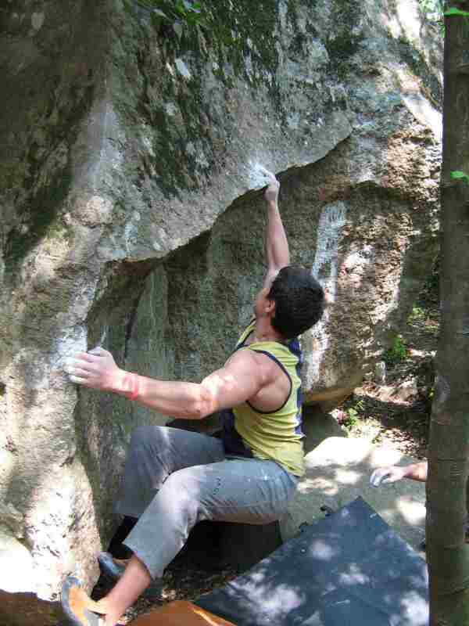

Это рай для настоящего болдерингиста – ровные площадки, близость моря, крепкий камень, правда руки сильно стираются.
Пашка еще заметил,что в парке много камней напоминающих чебурек(острый внешний угол с сильным внизу подвисанием). Конечно - один болдер так и назвали – “чебурек”.

Сказочка: Шел по лесу колобок и увидел зайчика.”Зайчик, зайчик я тебя сьем”- и сьел зайчика.
И получился чебурек. ☺

На темных камнях остаются следы магнезии, нашим последователям несложно будет определить места, где кто-то лазил.
Нашли и почистили новый для нас камень, и , Дима Иванов почти залез отличный болдер – каждое движение получается, а связать не может, устал к концу дня. Сложный старт - нужно крестить руками, а ноги практически на трении.
Назвали ”Бездушный гандон” – в честь нашего друга Олега Майко, который скоро покидает нас и едет на работу в Польшу.
Вот старт в исполнении Димы Иванова:

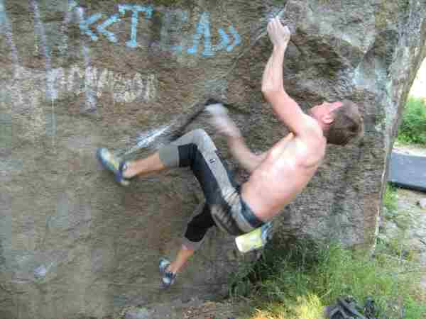

Решили отправить в Воронцовский дворец на имя графа Воронцова памятную зацепку в форме звезды за создание и развитие отличного болдеррайона.

Потом поехали на Шан-Каю, там тоже болдеры, но пальцы уже не так страдают. Лес на подходе пытался сгореть,но болдерингистам только польза (меньше пожароопасность и лесники наверно меньше достают).Подход напрямую с трассы удобный и очень вокруг красиво,еще по дороге озеро,где можно освежится.

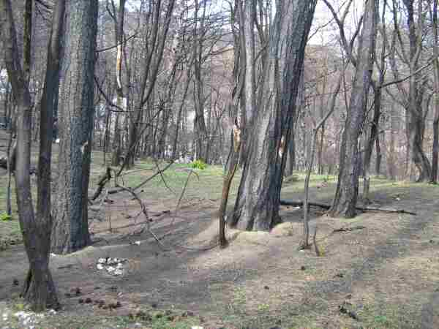

После нескольких дней болдеринга исстерли все пальцы и решили со свойственной нам львовянам последовательностью в действиях - да пошел он этот болдеринг…,будем лазить с веревкой!!!
Ведь и ты, Крис Бобович, грешишь иногда? Илья Казеннов и Володя Мурзаев(знатные болдерингисты) тоже непрерывно лазил на Никите,
с ве-ре-воч-кой ☺.
Думаю, что оптимально иметь возможность совмещать или чередовать занятие болдерингом и лазание с веревкой.Для этого болдеры и трассы должны быть более менее рядом ( как у нас на Довбушах).
В магазине RED STONE в Краснокаменке можно взять на прокат болдерпэды, мы брали один, один у нас был свой.

Жили мы на Красном Камне в палатках, но из-за сильного холодного ветра днем, ездили в основном на Никиту.
Ее охраняет страшный трехногий зверь(это если пойдете от остановки сверху по грунтовой дороге) :

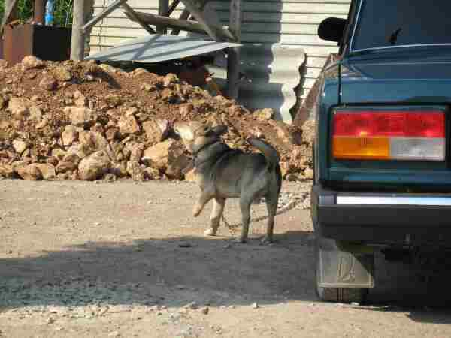

Я, как скалолаз в законе, иногда советовал приходящим на Камень где тут что можно залезть.

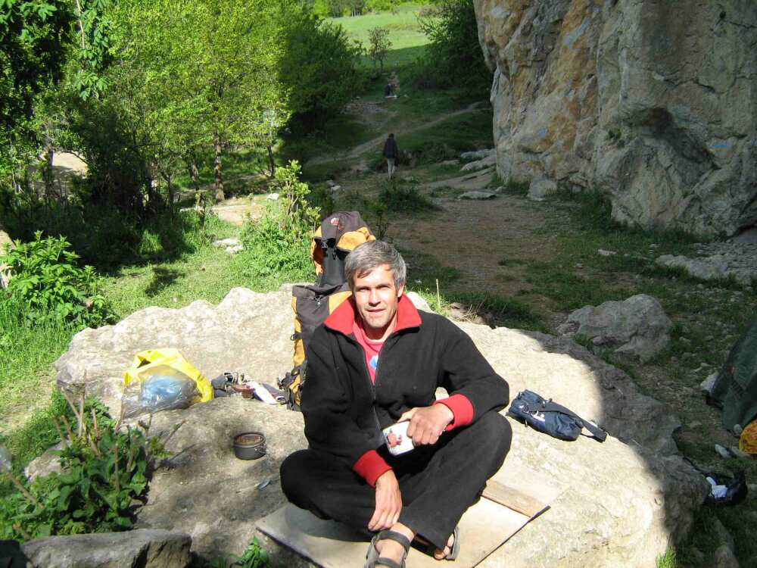

На вопрос-“А вы не лазили случайно “Каскад”?”, отвечал – “-в вось-ми-де-ся-тых”, чем веселил нашу компанию.
Приходили к нам на Ашхабад(совместная пьянка) Медун и Сергей Шаферов с портвейном и гитарой.
Сердечные все-таки люди.
Александр, как известно, поет Шафутинского лучше, чем сам Шафутинский.

Еще хочу заметить, что на Камне появились новые звери. Мы их назвали “Урбеки”.У нижнего магазина Краснокаменки иногда останавливается белый автобус с надписью ERBEK,в нем сидят люди в желтых касках. Каждый день в 7 утра они активизируются и громко долбят скалы прямо над верхним виноградником. У них такие оранжевые гидравлические щупальца с зубилом на конце. Даже самоубийца со своей могилой переехал от такого шума куда-то подальше.
Если земля здесь стоит 25000 баков за сотку, то урбеки(www.erbek.com.ua) в ближайшее время нападут и на Камень.

Еще на берегу моря мы нашли игрушечную резиновую корову.Тут же Паша вспомнил стих из нашего далекого детства(Агния Барто):
Резиновую Зину купили в магазине
Резиновую Зину в коробке принесли
Была она разиня - резиновая Зина
Упала со стола, испачкалась в пыли
Мы вымоем в бензине резиновую Зину
Мы вымоем в бензине и пальцем пригрозим
Не будь такой разиней резиновая Зина
Не то снесем тебя мы обратно в магазин

Кстати о бензине.
Решили взять с собой всеядный примус и всем желающим на нем нагреть воды отвечали – “Палите сучья – вы же хотели палить сучья!”
Как-то смешно звучит и обидно - ”Сучья палите!” Масяня бы страшно ржала.
На Камне наверно благодаря обьявлениям расклееным на каждом дереве стало в 3 раза чище и туалеты явно за пределами скалодрома. Народу на майские было много, но сучья палили мало, в основном примуса.

От Графова Евгения и всех львовян
Крису Бобовичу Шарме,Санта-Круз,Калифорния

